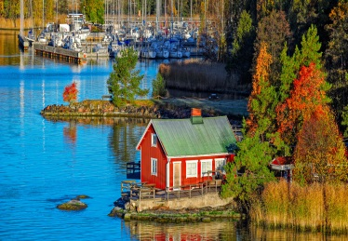
03 Im Land der tausend Seen

- Olen laskeutunut Ivaloon
§ Olosijaa vaativa verbi
- pohjoisessa
- Sitten olen matkustanut bussilla Sodankylään.
- Olen saapunut Sodankylään.
§ Olosijaa vaativa verbi
- kellon ympäri
- ensi vuonna/ensi vuosi
- viime vuonna/viime vuosi
- Sveitsissä
die Schweiz
- Salmiset
- erään järven rannalla
- Mika on kertonut minulle
- syksyllä
- kerätä sieniä
- poimia marjoja
- Ruisleipä maistuu herkulliselta.
- karjalanpiirakat
- Me olimme koko päivän ulkona

03 Im Land der tausend Seen

- Olen laskeutunut Ivaloon
§ Olosijaa vaativa verbi
- pohjoisessa
- Sitten olen matkustanut bussilla Sodankylään.
- Olen saapunut Sodankylään.
§ Olosijaa vaativa verbi
- kellon ympäri
- ensi vuonna/ensi vuosi
- viime vuonna/viime vuosi
- Sveitsissä
die Schweiz
- Salmiset
- erään järven rannalla
- Mika on kertonut minulle
- syksyllä
- kerätä sieniä
- poimia marjoja
- Ruisleipä maistuu herkulliselta.
- karjalanpiirakat
- Me olimme koko päivän ulkona

